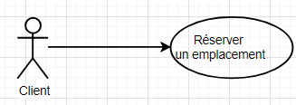

1.2 Cas d’utilisation <<Reservation emplacement client>>

Résumé | Le client réserve un emplacement
Acteur principal | Le client
Pré conditions | Le client est authentifié sur le site
Post conditions | Le client fait une demande de réservation
Scénario nominal | Étape | Action
 | 1 | Le client clique sur le bouton faire une réservation
 | 2 | Le client remplit le formulaire de réservation
 | 3 | Le client clique sur le bouton valider
 | 4 | Le système redirige vers la page d’accueil de gestion

